Unterrichtsbaustein zur Verkehrserziehung
erstellt vom Seminar Bayern VSE
Titel der Aufgabe: Ablenkung im Straßenverkehr
Autoren |  | Anne Beck, Volker Bippus, Anne Broocks
Aufgabe erstellt am |  | 15.03.18
Schulart |  | Grundschule
Jahrgangsstufe |  | 3. und 4. Jgst.
Fach/Fächergruppe |  | HSU
Zeitumfang |  | 1 UZE
Lehrplanbezug  * Kompetenzerwartung  * Teilkompetenzen  * Inhalte |  | Grundschule  Grundlegende Kompetenzen zum Ende der 4. Jahrgangsstufe  - Als Verkehrsteilnehmer (z. B. mit dem Fahrrad) handeln sie vorausschauend, regelgerecht, sicherheitsbewusst und rücksichtsvoll  - HSU 3/4 Lernbereich 5 Raum und Mobilität – 5.3 Mobilität im Raum:  Kompetenzerwartung 3/4  Die Schülerinnen und Schüler  - schätzen für sie gefährliche Situationen im Verkehr richtig ein und nehmen dabei mögliche Verhaltensweisen anderer Verkehrsteilnehmer gedanklich vorweg  - achten als Verkehrsteilnehmer (z. B. mit Fahrrad, Roller oder Inlineskates) auf eine verkehrssichere Ausrüstung und verhalten sich sicherheitsbewusst  Inhalte zu den Kompetenzen  - Sicherheit im Straßenverkehr (durch verkehrssichere Ausrüstung und sicherheitsbewusste Kleidung sowie angemessenes Verhalten, z. B. vorausschauendes Handeln, Vermeidung von Ablenkungen)
Unterrichtsverlauf/Unterrichtsschritte:

1. Motivation/Problemstellung entdecken:

Konzentrationsübung für alle Kinder (siehe Bild 1 oder Internet-Links):
Sätze rückwärts schreiben -> beginnend als Stillarbeit, nach gewisser Zeit lässt der Lehrer Störungen einfließen (lauter werdende Musik, Bewegungen im Raum, Schüler antippen ...)

https://www.grundschulkoenig.de/konzentration/konzentrationsubungen/

https://www.emil-und-pauline.de/uploads/tx_ttipcshop/worksheet/Arbeitsblaetter_RabbitCity.pdf

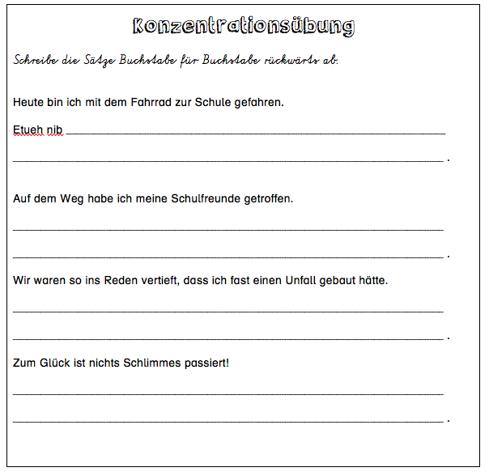

Bild 1: Beispiel für eine Konzentrationsübung

Unterrichtsgespräch: Die Schüler reflektieren ihre Empfindungen während der Übung.

Herausarbeitung des Stundenschwerpunkts: Bild eines abgelenkten Kindes im Straßenverkehr (z.B. Radfahrer mit Kopfhörer/Handy ...)

- Achtung! Ablenkung im Straßenverkehr

Anregungen dazu z.B. unter:
http://www.abgelenkt.info/infos.htm (zuletzt aufgerufen am 22. 11. 2018)

2. Vorstellungen entwickeln/Lernmaterial bearbeiten:

Die Schülerinnen und Schüler notieren ihr Vorwissen auf einem Mindmap (siehe Bild 2).

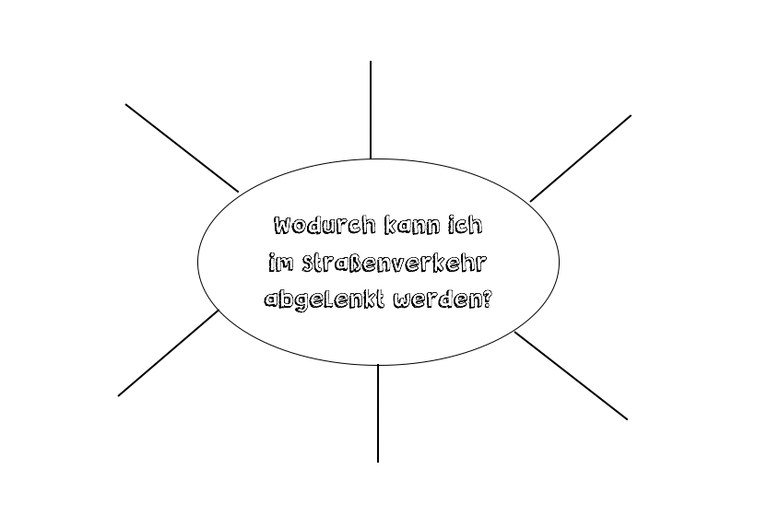

Bild 2: Mindmap

Präsentation der Ergebnisse im Klassenverband (z.B. unter der Dokumentenkamera)

Erarbeitung des Störfaktors „Kopfhörer im Straßenverkehr“

Vier Schülerinnen und Schüler stehen mit dem Rücken zu einer Geräuschkulisse (via CD-Player, Smartboard, Handy ...) vor der Klasse.
Schüler A: Kopfhörer auf beiden Ohren
Schüler B: In-Ear-Kopfhörer in beiden Ohren
Schüler C: In-Ear-Kopfhörer in einem Ohr
Schüler D: kein Kopfhörer
Im Hintergrund werden mögliche Verkehrsgeräusche (Motorgeräusche, Zug, Hupe...) eingespielt. Die Schülerinnen und Schüler signalisieren per Handzeichen, sobald sie ein Geräusch hören.

Unterrichtsgespräch über den Versuch.

4. Lernzugewinnen vernetzen und transferieren

5. Reflexion

Aufgabentext:
Die Schülerinnen und Schüler erkennen, dass sie durch unterschiedliche Faktoren ablenkbar sind und sich dadurch schwerer auf ihre Aufgabe konzentrieren können.

Hinweise zum Unterricht:

Kompetenzorientierte Arbeitsaufträge:
- Beschreibe, wie du dich während der Übung gefühlt hast.
- Erkläre die erlebte Situation.
- Notiert in Stichpunkten mögliche Störungen im Straßenverkehr.
- Beobachte die Reaktionen der vier Schüler.

Mögliche Indikatoren zur Beobachtung des Lernprozesses:
Die Schülerinnen und Schüler …
- notieren ihr Vorwissen auf einem Mindmap.
- verbalisieren ihre Ergebnisse vor der Klasse.

Anregungen zur Differenzierung:
Ggf. können für die Rückwärtsschreib-Übung Sätze/Worte unterschiedlicher Länge verwendet werden. Die eingeräumte Zeit und auch die Geräuschkulisse kann variiert werden.

Anregungen zum weiteren Lernen:
Weitere Übungen zum Thema Konzentration/Ablenkung:

Sepp sapp sopp:
Die Teilnehmer stehen im Kreis.
Teilnehmer A zeigt auf einen anderen Teilnehmer B, begleitet von dem Wort „sepp“. Teilnehmer B reagiert unmittelbar und deutet auf einen Teilnehmer C, begleitet von dem Wort „sapp“. Teilnehmer C zeigt auf einen anderen Teilnehmer D mit dem Wort „sopp“.
Nun beginnt die Wortkette ohne Unterbrechung von vorne: sepp – sapp – sopp – sepp ...
Ein Teilnehmer aus der Runde scheidet aus, wenn:
- er gar nicht/zu spät reagiert.
- er das falsche Wort weiterschickt.
Ausgeschiedene Teilnehmer dürfen als „Störer“ um den Stehkreis gehen und zur Ablenkung der noch Spielenden „falsche“ Wörter sagen („sepp, sepp, sepp „... „sopp, sapp, sopp, sapp“...)
Das Spiel endet, sobald nur noch zwei Teilnehmer im Kreis stehen.

Anwendungsbezug |  | ☒ Lebenswelt/Alltagswelt  ☐ Fach(intern)
Zielsetzung der Aufgabe |  | ☒ Neues Erarbeiten  ☐ Üben  ☐ Transfer
Erforderliche(s) Vorwissen/Vorkenntnisse
Anforderungsbereich |  | ☒ I: Wiedergeben  ☒ II: Zusammenhänge herstellen  ☒ III: Reflektieren und beurteilen
Sozialform(en) |  | ☒ Einzelarbeit  ☐ Partnerarbeit  ☒ Gruppenarbeit
Differenzierung durch |  | ☒ unterschiedliches Material  ☐ unterschiedliche Teilaufgaben  ☐ Hilfen und Grad der Unterstützung/Zwischenergebnisse  ☐ unterschiedliche Zeitvorgaben  ☐ unterschiedliche Ausgangsniveaus der Schüler
Materialart |  | ☒ Text  ☒ Audio  ☐ Diagramm  ☐ Collage |  | ☒ Bild  ☒ Video  ☐ Tabelle  ☐ …
Reflexion des Lernprozesses (Metakognition) |  | ☒ Feedback durch Lehrperson  ☒ Schülerfeedback  ☒ Selbsteinschätzung  ☐ im Rahmen einer Teilaufgabe  ☐ …
Eignung der Aufgabe bei sonderpädagogischem Förderbedarf |  | ☐ ja, durch … | ☐ nein
Anregung für Weiterarbeit (im Sinne des kumulativen Kompetenzerwerbs) |  | ☒ fachintern:  ☐ fachextern:
Anhang

► Material/Aufgaben/Hilfsmittel für Schüler (z. B. Karteikarten, Arbeitsblatt leer/ausgefüllt)
M1
Text oder Bild etc. (hier einfügen) Aufgaben:
1. Konzentrationsübung
M2
1. Mindmap
► Quellenangaben
M1
Titel | Konzentrationsübung
Art | Anregung für eine Kopiervorlage
Autoren (Name, Vorname) | Anne Beck, Volker Bippus, Anne Broocks
Fundort selbst erstellt
M2
Titel | Mindmap
Art | Anregung für eine Kopiervorlage
Autoren (Name, Vorname) | Anne Beck, Volker Bippus, Anne Broocks
Fundort selbst erstellt

